FUNDACIÓN EDUCATIVA COLEGIO SAN JUAN EUDES
RECUPERACIÓN DE AREA DEL TERCER PERIODO
AREA: CIENCIAS NATURALES GRADO: OCTAVO AÑO: 2022
DOCENTES: YISMAR ALEXANDER SANCHEZ LOZANO,
LEIDY YULINA PACHECO MENA.

Nombre: ________________________________ Grupo: _________ Fecha: __________

INDICADORES DE DESEMPEÑO:

1. Explica el funcionamiento del sistema nervioso a escala evolutiva.
2. Identifica los efectos del calor y la temperatura sobre la materia.
3. Identifica el sistema nervioso.

INDICACIONES.

- Todos los puntos tienen igual valor. Realización del taller 30%, la sustentación es escrita y tiene un valor del 70%.

- Debe ser entregado en hojas de block tamaño carta, debidamente marcado, la letra debe ser del estudiante, deben tener en cuenta la ortografía ya que será calificada.

- Se debe acercar al docente para organizar la fecha de sustentación y entrega del trabajo.

MATERIAL DE ESTUDIO Y/O ACTIVIDAD

Teniendo en cuenta el siguiente texto, responde las preguntas del 1 al 3
El sistema nervioso es un conjunto de células especializadas en la conducción de señales eléctricas. Está formado por neuronas y células gliales. Las neuronas tienen la función de coordinar las acciones de los seres vivos del reino animal por medio de señales químicas y eléctricas enviadas de un lugar a otro del organismo. La mayor parte de los animales pluricelulares tienen sistemas nerviosos con características básicas similares, aunque con un grado de complejidad muy variable. Únicamente carecen de él los animales que no tienen tejidos y órganos bien diferenciados, como lo poríferos.
El sistema nervioso capta estímulos del entorno, (estímulos externos) o señales del mismo organismo (estímulos internos), procesa la información y genera respuestas diferentes según la situación. A modo de ejemplo podemos considerar un animal que a través de las células sensibles a la luz de la retina capta la proximidad de otro ser vivo. Esta información es transmitida mediante el nervio óptico al cerebro que la procesa y emite una señal nerviosa que a través de los nervios motores provoca la contracción de ciertos músculos con el objetivo de desplazarse en dirección contraria al peligro potencial.

Divisiones del sistema nervioso
Para su estudio desde el punto de vista anatómico el sistema nervioso se ha dividido en central y periférico. El sistema nervioso central corresponde al encéfalo y la médula espinal, mientras que el sistema nervioso periférico comprende el conjunto de nervios que conectan el sistema nervioso central con el resto del organismo. Dentro del sistema nervioso periférico se diferencia un sistema nervioso sensitivo o aferente, encargado de incorporar la información desde los receptores, y un sistema motor o eferente, que lleva la información de salida hacia los efectores.
Desde el punto de vista funcional suele distinguirse entre somático y autónomo. El sistema nervioso somático está formado por el conjunto de neuronas que hacen posible las acciones voluntarias, mientras que el sistema nervioso autónomo o vegetativo es el encargado de realizar funciones que son controladas de forma involuntaria, dentro de este último se incluyen el sistema nervioso simpático, el parasimpático y el sistema nervioso entérico que se encuentra únicamente en la pared del tubo digestivo. Otra manera de estudiarlo y desde un punto de vista más incluyente, que abarca la mayoría de animales, es seguir la estructura funcional de los reflejos que establece la división entre sistema nervioso sensitivo o aferente, encargado de incorporar la información desde los receptores, en sistema de asociación, encargado de almacenar e integrar la información, y en sistema motor o eferente, que lleva la información de salida hacia los efectores.

Clasificaciones morfológicas de las neuronas

Con base en la división morfológica entre las distintas partes anatómicas de las neuronas y sus diversas formas de organización se clasifican en cuatro tipos:
- Unipolares: son células con una sola proyección que parte del soma, son raras en los vertebrados.
- Bipolares: con dos proyecciones que salen del soma, en los humanos se encuentran en el epitelio olfativo y ganglios vestibular y coclear.
- Multipolares: son neuronas con múltiples proyecciones dendríticas y una sola proyección axonal, son características de las neuronas motoras.
- Seudounipolares: con una sola proyección pero que se subdivide posteriormente en una rama periférica y otra central, son características en la mayor parte de células de los ganglios sensitivos humanos.

  - La función de la neurona es:

  - Desde el punto de vista anatómico el sistema nervioso se ha dividido en:

  - ¿Qué diferencia hay en las entre las neuronas?

  - Observa la imagen y escribe las partes principales de esta neurona

Dendritas
Cuerpo celular
Nodo de Ranvier
Terminal del Axón
Núcleo
Axón
Mielina
Célula de Schwann
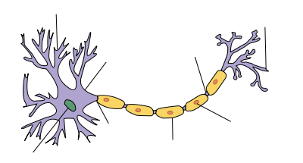

Responde la pregunta 5 , teniendo en cuenta el siguiente mapa concetual.

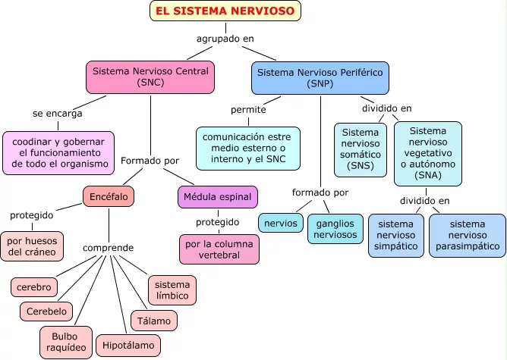

  - El sistema nervioso autónomo está dividido en:

.
  - ¿Por qué es importante el sistema nervioso?

Sistema nervioso central
El sistema nervioso humano controla y regula la mayoría de las funciones del cuerpo, desde la captación de los estímulos mediante los receptores sensoriales hasta las acciones motoras que se llevan a cabo para dar una respuesta, pasando por la regulación involuntaria de los órganos internos. En los seres humanos está compuesto de dos partes principales: el sistema nervioso central (SNC) y el sistema nervioso periférico (SNP). El encéfalo es la parte del sistema nervioso central contenida en el cráneo y el cuál comprende el cerebro, el cerebelo, diencéfalo y el tronco encefálico. la médula espinal es la parte del sistema nervioso central situado en el interior del canal vertebral y se conecta con el encéfalo a través del agujero occipital del cráneo. el SNC (encéfalo y médula espinal) recibe, integra y correlaciona distintos tipos de información sensorial. además, el SNC es también la fuente de nuestros pensamientos, emociones y recuerdos. tras integrar la información, a través de funciones motoras que viajan por nervios del SNP ejecuta una respuesta adecuada. el cerebro se dividido anatómicamente en lóbulos, separados por surcos. los más reconocidos son el frontal, el parietal, el temporal y el occipital.
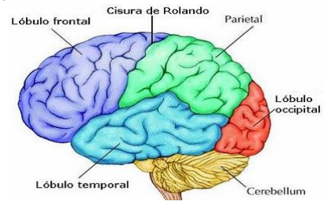
  - ¿Cuáles son los lóbulos del cerebro?

  - ¿Cuáles son las siglas del sistema nervioso centrar y sistema nervioso periférico?

  - ¿Qué diferencias hay entre el sistema nervioso central y periférico?

  - ¿Qué pasaría si no tuviéramos el sistema nervioso central y periférico?

